**Zuid Holland - Plaats = Rijpwetering (ZH) Waterloosmolen (Grondzeiler)**

Achterdijk 11  
2375 XJ Rijpwetering

* De Waterloospolder wordt aan alle zijden omgeven door het boezemwater van de Kagerplassen en vormt in feite een zelfstandig eiland.
* Door inklinking ligt het polderland thans 1,20 meter gemiddeld onder het waterniveau.
* De huidige molen dateert uit 1857, ter vervanging van een op 25 juni van dat jaar verbrande gelijksoortige molen.
* 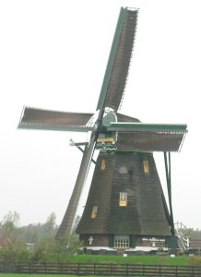Deze op zijn beurt was voorafgegaan door een wipmolen, waarvan de fundamenten bij een recente restauratie zijn teruggevonden.
* Bij dit herstel (vanaf 1995) is ook het scheprad van de Waterloosmolen verdiept, een ingrijpende operatie.
* Doel hiervan was de molen meer tasting te geven, waardoor er weer voldoende water opgemalen kan worden.
* De molen behield dus zijn scheprad en kreeg geen nieuwe vijzel, wat oorspronkelijk wel het plan was.
* De restauratie werd zeer ingrijpend, toen bleek dat de molen een nieuwe fundering behoefde.
* Over de Waterloosmolen heeft de heer A. Bicker Caarten veel geschreven.  
  Bicker Caarten was een van de oprichters van vereniging De Hollandsche Molen en de eerste voorzitter van de Rijnlandse Molenstichting, eigenaar van de Waterloosmolen.
* Dat bij de ingebruikstelling van deze molen op 21 juni 1997 tevens een plaquette van Bicker Caarten onthuld werd, is dan ook volledig op zijn plaats. De Waterloosmolen wordt bewoond en bemalen door een vrijwillig molenaar